TRANG TRANG CHỦ

| 📞0899.662.662 📧 [sale.tdcorp@gmail.com](mailto:sale.tdcorp@gmail.com) icon FB icon youtube icon chọn ngôn ngữ( Anh, Việt) |
| --- |

| Logo Trang chủ Giới thiệu Sản phẩm Tin tức Liên hệ |
| --- |

Pop-Up

| **GIẢI PHÁP HÀNG ĐẦU**  **THAY THẾ THIẾT BỊ GIÁM SÁT SÓNG 2G**  - Gia tăng lợi nhuận tính cạnh tranh  - Chuyển đổi linh động với eSim  - Hỗ trợ giám sát liên tục hành trình quốc tế  - Hợp chuẩn, hợp quy QCVN 31: 2014/BGTVT |
| --- |

Section 1: Banner

| **GIẢI PHÁP TỐI ƯU CHO NGÀNH VẬN TẢI**  80% lỗi mất tín hiệu do sim vật lý gây ra (theo CSKH thống kê).Thiết bị giám sát hành trình 5G GPS tiên phong công nghệ eSim xóa bỏ những vấn đề khó khăn trong quản lý, vận hành vận tải.  <<Tìm hiểu thêm>> |
| --- |

Section 2:

| **Thiết bị giám sát với eSIM - tự hào tiên phong XÓA BỎ sim cứng** | |
| --- | --- |
| **80% LỖI MẤT TÍN HIỆU CỦA THIẾT BỊ GSHT LÀ DO SIM VẬT LÝ**  **5G GPS với ESIM**  **Giải pháp ESIM lần đầu được tích hợp trên thiết bị Giám sát hành trình, đem đến những trải nghiệm tuyệt vời.**  Không còn lo lắng bị phạt vì phương tiện không truyền dữ liệu theo quy định.  Giám sát liên tục, nâng cao vai trò quản lý giám sát  Dễ dàng thay đổi nhà mạng hay gói cước phù hợp với nhu cầu sử dụng.  Là giải pháp hiệu quả khi thay thế các thiết bị GSHT 2G trước đây sắp bị cắt bỏ.  Sản phẩm hợp chuẩn, hợp quy theo QCVN31, QCVN117, QCVN55  Chính sách hậu mãi chu đáo, đội ngũ kỹ thuật hỗ trợ 24/24. | Ảnh sản phẩm  Mua Ngay |

Section 3: CÔNG NGHỆ VẬN TẢI ƯU VIỆT

| Ảnh | CAMERA NGHỊ ĐỊNH 10/2020  - Bộ Camera duy nhất được cấp TCVN13396, QCVN31, độ phân giải cao fullHD,  - Dung lượng lưu trữ 1TB  - Đặc biệt tích hợp màn hình cam lùi  - Hợp quy và đáp ứng tiêu chuẩn ND 10/2020 của Chính Phủ |
| --- | --- |
| **CAMERA HÀNH TRÌNH**  - Chất lượng hình ảnh đạt chuẩn với độ phân giải cao từ HD đến 4K  - Là thiết bị hiệu quả dành cho phương tiện vận tải  - Đặc biệt, Camera hành trình là bằng chứng bảo vệ chính bạn khi gặp rủi ro |

Section 4:

| **Camera Nghị định 10/2020** | | | | |
| --- | --- | --- | --- | --- |
| ◀ | Ảnh sản phẩm  Tên sản phẩm  Giá thành  Thêm vào giỏ | Ảnh sản phẩm  Tên sản phẩm  Giá thành  Thêm vào giỏ | Ảnh sản phẩm  Tên sản phẩm  Giá thành  Thêm vào giỏ | ▶ |

Section 5:

| **Camera Hành trình** | | | | |
| --- | --- | --- | --- | --- |
| ◀ | Ảnh sản phẩm  Tên sản phẩm  Giá thành  Thêm vào giỏ | Ảnh sản phẩm  Tên sản phẩm  Giá thành  Thêm vào giỏ | Ảnh sản phẩm  Tên sản phẩm  Giá thành  Thêm vào giỏ | ▶ |

Section 6: Các chứng nhận

| **Các chứng nhận** | | | | |
| --- | --- | --- | --- | --- |
| ◀ | Hình ảnh giấy chứng nhận  Tên giấy chứng nhận | Hình ảnh giấy chứng nhận  Tên giấy chứng nhận | Hình ảnh giấy chứng nhận  Tên giấy chứng nhận | ▶ |

Section 7: footer

| Logo  📞0899.662.662    📧[sale.tdcorp@gmail.com](mailto:sale.tdcorp@gmail.com)  49 đường số 3 KDC Thăng Long Home, 563 Tô Ngọc Vân, Phường Tam Phú, Tp. Thủ Đức, Tp. Hồ Chí Minh | CHÍNH SÁCH  Bảo mật thông tin  Bảo hành sản phẩm  Giải quyết khiếu nại  Chính sách đổi trả  Chính sách giao hàng  Chính sách thanh toán | HỎI ĐÁP  Hợp chuẩn và hợp quy  Chính sách bán hàng  Các bước mua hàng  Chính sách hậu mãi  Các vấn đề kỹ thuật  Hợp tác  Hướng dẫn sử dụng | Map chỉ dẫn |
| --- | --- | --- | --- |

**TRANG GIỚI THIỆU**

| 📞0899.662.662 📧 [sale.tdcorp@gmail.com](mailto:sale.tdcorp@gmail.com) icon FB icon youtube icon chọn ngôn ngữ( Anh, Việt)  icon chọn ngôn ngữ( Anh, Việt) |
| --- |

| Logo Trang chủ Giới thiệu Sản phẩm Tin tức Liên hệ |
| --- |

Section 1: Banner

| **GIẢI PHÁP TỐI ƯU CHO NGÀNH VẬN TẢI**  80% lỗi mất tín hiệu do sim vật lý gây ra (theo CSKH thống kê).Thiết bị giám sát hành trình 5G GPS tiên phong công nghệ eSim xóa bỏ những vấn đề khó khăn trong quản lý, vận hành vận tải. |
| --- |

Section 2: Giới thiệu về chúng tôi

| Giới thiệu về công ty (video. hình ảnh) | **Tài xế công nghệ - Technology Driver Corporation** được thành lập từ đội ngũ năng động, trình độ chuyên môn cao, nhiệt huyết và được đào tạo chuyên nghiệp. Chúng tôi thấm nhuần phương châm **“Lấy khách hàng làm trọng tâm”** để phục vụ tốt nhất và không ngừng cải tiến, nghiên cứu để tìm ra giải pháp giải quyết mọi vấn đề của ngành Vận tải.  TD CORP đem đến cho khách hàng 3 dòng sản phẩm chính: **Thiết bị quản lý giám sát hành trình 5G GPS với eSIM; Camera hành trình; Camera giám sát theo nghị định 10**. Đặc biệt, chúng tôi tự hào là đơn vị tiên phong cung cấp Thiết bị quản lý giám sát hành trình với eSIM cùng những tính năng vượt trội so với sim truyền thống.  TD CORP tin tưởng mình sẽ trở thành **“ Người bạn đồng hành không thể thiếu”** của các khách hàng bằng những bước phát triển vượt bậc trong sản phẩm và bằng thái độ chuyên nghiệp của đội ngũ nhân viên TDC. |
| --- | --- |

Section 3: Tầm nhìn, Sứ mệnh, Giá trị cốt lõi

| **TẦM NHÌN** | |
| --- | --- |
| **Hình ảnh** | TDC quyết tâm và phấn đấu không ngừng để vươn đến khát vọng trở thành “Công ty dẫn đầu về thiết bị công nghệ hiện đại trong lĩnh vực Giao thông vận tải”. |

| **SỨ MỆNH** | |
| --- | --- |
| **“Lấy khách hàng làm trọng tâm, lấy uy tín làm mục đích phát triển và kinh doanh trách nhiệm”**. TD CORP luôn lắng nghe để thấu hiểu từng nhu cầu của Quý khách hàng, nỗ lực nghiên cứu không ngừng những giải pháp quản lý vận tải giúp tối ưu lợi nhuận cho khách hàng. | Hình ảnh |

| **3 Giá trị cốt lõi: T-D-C** | |
| --- | --- |
| Hình ảnh | **Xu hướng ( Tendency) :** Liên tục cập nhật, bắt kịp xu hướng mới của thời đại 4.0, nghiên cứu và phát triển những sản phẩm công nghệ cao và những giải pháp ưu việt đáp ứng nhu cầu của khách hàng. |
| **Cống hiến (Dedication):** Với phương châm “Cống hiến hết mình, làm việc hết sức”, hoàn thiện mỗi ngày trở thành “phiên bản tốt nhất” để đem lại những trải nghiệm và phục vụ khách hàng hơn cả sự mong đợi. |
| **Sáng tạo (Creation):** Sáng tạo, đổi mới không ngừng, tạo sự khác biệt trong từng sản phẩm bằng những bước tiến đột phá về công nghệ. |

Section 4: Lợi ích khách hàng nhận được

| **Lý do bạn nên chọn sản phẩm giám sát hành trình 5G GPS** | | | |
| --- | --- | --- | --- |
| Tối ưu hoá chi phí | hình ảnh | | Dễ dàng chuyển đổi nhà mạng, gói cước |
| Giám sát liên tục | Sản phẩm hợp chuẩn, hợp quy |
| Nâng cao chất lượng quản trị | Đảm bảo chất lượng công việc, hàng hóa |
| Đẩy mạnh lợi thế cạnh tranh | Dịch vụ hỗ trợ chuyên nghiệp |

Section 5: FAQ

| **Trung tâm khách hàng** | Các chuyên gia tư vấn của chúng tôi luôn sẵn sàng giải quyết các nhu cầu và mối quan tâm của bạn, đồng thời hướng dẫn bạn về danh mục mua sắm phù hợp nhất. |
| --- | --- |
| Hình ảnh |

| **Hỏi đáp cùng TDC** | Câu hỏi |
| --- | --- |
| **Những câu hỏi thường gặp khi mua hàng và sử dụng dịch vụ tại TDC** | Câu hỏi |
| Câu hỏi |

Section 6: Footer

| Logo  📞0899.662.662    📧[sale.tdcorp@gmail.com](mailto:sale.tdcorp@gmail.com)  49 đường số 3 KDC Thăng Long Home, 563 Tô Ngọc Vân, Phường Tam Phú, Tp. Thủ Đức, Tp. Hồ Chí Minh | CHÍNH SÁCH  Bảo mật thông tin  Bảo hành sản phẩm  Giải quyết khiếu nại  Chính sách đổi trả  Chính sách giao hàng  Chính sách thanh toán | HỎI ĐÁP  Hợp chuẩn và hợp quy  Chính sách bán hàng  Các bước mua hàng  Chính sách hậu mãi  Các vấn đề kỹ thuật  Hợp tác  Hướng dẫn sử dụng | Map chỉ dẫn |
| --- | --- | --- | --- |

**TRANG SẢN PHẨM**

| 📞0899.662.662 📧 [sale.tdcorp@gmail.com](mailto:sale.tdcorp@gmail.com) icon FB icon youtube icon chọn ngôn ngữ( Anh, Việt)  icon chọn ngôn ngữ (Anh, Việt) |
| --- |

| Logo Trang chủ Giới thiệu Sản phẩm Tin tức Liên hệ |
| --- |

Section 1:

| **Giám sát hành trình công nghệ mới 5G - GPS với ESIM trọn đời** | |
| --- | --- |
| Hình ảnh sản phẩm | - Đáp ứng tốt mọi tính năng giám sát, định vị.  - Sẵn sàng tích hợp cảm biến nhiệt và dầu.  - Hỗ trợ giám sát liên tục hành trình xuyên Việt, xuyên quốc tế.  - eSim trọn đời, không lo lỗi hay hỏng sim.  Xem chi tiết    Mua ngay |

Section 2:

| **Camera giám sát Nghị định 10**  Xem sản phẩm >>> | Hình ảnh sản phẩm |
| --- | --- |

Section 3:

| **Camera Hành trình**  Xem sản phẩm >>> | Hình ảnh sản phẩm |
| --- | --- |

Section 4: footer

| Logo  📞0899.662.662    📧[sale.tdcorp@gmail.com](mailto:sale.tdcorp@gmail.com)  49 đường số 3 KDC Thăng Long Home, 563 Tô Ngọc Vân, Phường Tam Phú, Tp. Thủ Đức, Tp. Hồ Chí Minh | CHÍNH SÁCH  Bảo mật thông tin  Bảo hành sản phẩm  Giải quyết khiếu nại  Chính sách đổi trả  Chính sách giao hàng  Chính sách thanh toán | HỎI ĐÁP  Hợp chuẩn và hợp quy  Chính sách bán hàng  Các bước mua hàng  Chính sách hậu mãi  Các vấn đề kỹ thuật  Hợp tác  Hướng dẫn sử dụng | Map chỉ dẫn |
| --- | --- | --- | --- |

# **Trang GSHT 5G GPS**

| 📞0899.662.662 📧 [sale.tdcorp@gmail.com](mailto:sale.tdcorp@gmail.com) icon FB icon youtube icon chọn ngôn ngữ( Anh, Việt)  icon chọn ngôn ngữ( Anh, Việt) |
| --- |

| Logo Trang chủ Giới thiệu Sản phẩm Tin tức Liên hệ |
| --- |

Section 1: Danh mục sản phẩm GSHT 5G

| (Hình ảnh GSHT - sim thường)  Tên sản phẩm  Chi tiết sản phẩm  Giá thấp Giá cao  Khi mua 1 Khi mua từ  Tình trạng: Số lượng:  Mua ngay Thêm vào giỏ hàng | (Hình ảnh GSHT - esim)  Tên sản phẩm  Chi tiết sản phẩm  Giá thấp Giá cao  Khi mua 1 Khi mua từ  Tình trạng Số lượng:  Mua ngay Thêm vào giỏ hàng |
| --- | --- |

Section 2: footer

| Logo  📞0899.662.662    📧[sale.tdcorp@gmail.com](mailto:sale.tdcorp@gmail.com)  49 đường số 3 KDC Thăng Long Home, 563 Tô Ngọc Vân, Phường Tam Phú, Tp. Thủ Đức, Tp. Hồ Chí Minh | CHÍNH SÁCH  Bảo mật thông tin  Bảo hành sản phẩm  Giải quyết khiếu nại  Chính sách đổi trả  Chính sách giao hàng  Chính sách thanh toán | HỎI ĐÁP  Hợp chuẩn và hợp quy  Chính sách bán hàng  Các bước mua hàng  Chính sách hậu mãi  Các vấn đề kỹ thuật  Hợp tác  Hướng dẫn sử dụng | Map chỉ dẫn |
| --- | --- | --- | --- |

# Trang Camera hành trình

| 📞0899.662.662 📧 [sale.tdcorp@gmail.com](mailto:sale.tdcorp@gmail.com) icon FB icon youtube icon chọn ngôn ngữ( Anh, Việt)  icon chọn ngôn ngữ( Anh, Việt) |
| --- |

| Logo Trang chủ Giới thiệu Sản phẩm Tin tức Liên hệ |
| --- |

Section 1: Sản phẩm

| Bộ lọc sản phẩm  Mức giá  1 - 2 triệu 2 - 3 triệu  3 - 5 triệu trên 5 triệu | **Camera hành trình**  Sắp xếp | | |
| --- | --- | --- | --- |
| Hình ảnh sp 1  **Tên sản phẩm**  Chi tiết sản phẩm  Giá thấp Giá cao  Khi mua 1 Khi mua từ  Tình trạng Số lượng  Mua ngay Thêm vào giỏ hàng | Tương tự | Tương tự |
| Tương tự | Tương tự | Tương tự |
| Tương tự | Tương tự | Tương tự |

Section 2: footer

| Logo  📞0899.662.662    📧[sale.tdcorp@gmail.com](mailto:sale.tdcorp@gmail.com)  49 đường số 3 KDC Thăng Long Home, 563 Tô Ngọc Vân, Phường Tam Phú, Tp. Thủ Đức, Tp. Hồ Chí Minh | CHÍNH SÁCH  Bảo mật thông tin  Bảo hành sản phẩm  Giải quyết khiếu nại  Chính sách đổi trả  Chính sách giao hàng  Chính sách thanh toán | HỎI ĐÁP  Hợp chuẩn và hợp quy  Chính sách bán hàng  Các bước mua hàng  Chính sách hậu mãi  Các vấn đề kỹ thuật  Hợp tác  Hướng dẫn sử dụng | Map chỉ dẫn |
| --- | --- | --- | --- |

# **Camera giám sát nghị định 10**

| 📞0899.662.662 📧 [sale.tdcorp@gmail.com](mailto:sale.tdcorp@gmail.com) icon FB icon youtube icon chọn ngôn ngữ( Anh, Việt)  icon chọn ngôn ngữ( Anh, Việt) |
| --- |

| Logo Trang chủ Giới thiệu Sản phẩm Tin tức Liên hệ |
| --- |

Section 1: Danh mục sản phẩm Camera giám sát nghị định 10

| Đầu ghi | Mắt Camera | Màn hình |
| --- | --- | --- |

Section 2: Sản phẩm

| **Bộ lọc sản phẩm**  Mức giá  1 - 2 triệu 2 - 3 triệu  3 - 5 triệu trên 5 triệu | **Camera giám sát nghị định 10**  Sắp xếp | | |
| --- | --- | --- | --- |
| Hình ảnh sp 1  **Tên sản phẩm**  Chi tiết sản phẩm  Giá thấp Giá cao  Khi mua 1 Khi mua từ  Tình trạng Số lượng  Mua ngay Thêm vào giỏ hàng | Tương tự | Tương tự |
| Tương tự | Tương tự | Tương tự |
| Tương tự | Tương tự | Tương tự |

Section 3: Footer

| Logo  📞0899.662.662    📧[sale.tdcorp@gmail.com](mailto:sale.tdcorp@gmail.com)  49 đường số 3 khu dân cư Thăng Long Home, 563 Tô Ngọc Vân, phường Tam Phú, Tp Thủ Đức | CHÍNH SÁCH  Bảo mật thông tin  Bảo hành sản phẩm  Giải quyết khiếu nại  Chính sách đổi trả  Chính sách giao hàng  Chính sách thanh toán | HỎI ĐÁP  Hợp chuẩn và hợp quy  Chính sách bán hàng  Các bước mua hàng  Chính sách hậu mãi  Các vấn đề kỹ thuật  Hợp tác  Hướng dẫn sử dụng | Map chỉ dẫn |
| --- | --- | --- | --- |

## **Trang của từng sản phẩm cụ thể**

Section1 : Banner

| ( banner có 1 vài sản phẩm đến từ các danh mục khác nhau luôn) |
| --- |

Section 2:

| Ảnh chính | | | **Tên sản phẩm** | |
| --- | --- | --- | --- | --- |
| Giá: (cao)  Áp dụng khi mua 1 | Giá: (thấp)  Áp dụng khi mua từ.. |
| Trình trạng hàng | Số lượng: |
| Ảnh 1 | Ảnh 2 | Ảnh 3 | **Mô tả ngắn về SP** | |
| Danh mục:  Số lượng mua |  |
| Thêm vào giỏ | Mua ngay |

Section 3: Tính năng

| (Bản mô tả tính năng , lợi ích chi tiết) |
| --- |

Section 4:

| **Chi tiết thông số kỹ thuật** | **Đánh giá về sản phẩm** |
| --- | --- |

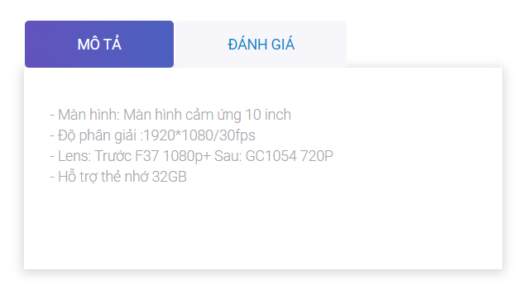

Section 5: Sản phẩm tương tự

|  |  |  |  |
| --- | --- | --- | --- |

Section 6: Footer

| Logo  📞0899.662.662    📧[sale.tdcorp@gmail.com](mailto:sale.tdcorp@gmail.com)  49 đường số 3 KDC Thăng Long Home, 563 Tô Ngọc Vân, Phường Tam Phú, Tp. Thủ Đức, Tp. Hồ Chí Minh | CHÍNH SÁCH  Bảo mật thông tin  Bảo hành sản phẩm  Giải quyết khiếu nại  Chính sách đổi trả  Chính sách giao hàng  Chính sách thanh toán | HỎI ĐÁP  Hợp chuẩn và hợp quy  Chính sách bán hàng  Các bước mua hàng  Chính sách hậu mãi  Các vấn đề kỹ thuật  Hợp tác  Hướng dẫn sử dụng | Map chỉ dẫn |
| --- | --- | --- | --- |

**TRANG TIN TỨC**

| 📞0899.662.662 📧 [sale.tdcorp@gmail.com](mailto:sale.tdcorp@gmail.com) icon FB icon youtube icon chọn ngôn ngữ( Anh, Việt)  icon chọn ngôn ngữ( Anh, Việt) |
| --- |

| Logo Trang chủ Giới thiệu Sản phẩm Tin tức Liên hệ |
| --- |

Section 1:

| Bài viết mới nhất, hình ảnh và meta title full gần hết màn hình |
| --- |

Section 2: Các bài viết cũ

| Ảnh đại diện  **Meta Title**  meta description |  |  |  |
| --- | --- | --- | --- |
|  |  |  |  |
|  |  |  |  |



Section 3: Xem thêm tin

Section 4: Footer

| Logo  📞0899.662.662    📧[sale.tdcorp@gmail.com](mailto:sale.tdcorp@gmail.com)  49 đường số 3 KDC Thăng Long Home, 563 Tô Ngọc Vân, Phường Tam Phú, Tp. Thủ Đức, Tp. Hồ Chí Minh | CHÍNH SÁCH  Bảo mật thông tin  Bảo hành sản phẩm  Giải quyết khiếu nại  Chính sách đổi trả  Chính sách giao hàng  Chính sách thanh toán | HỎI ĐÁP  Hợp chuẩn và hợp quy  Chính sách bán hàng  Các bước mua hàng  Chính sách hậu mãi  Các vấn đề kỹ thuật  Hợp tác  Hướng dẫn sử dụng | Map chỉ dẫn |
| --- | --- | --- | --- |

**TRANG LIÊN HỆ**

Section 1:

| **ĐĂNG KÝ NGAY ĐỂ ĐƯỢC HỖ TRỢ** |
| --- |

Section 2:

| Bản đồ địa chỉ | Họ và Tên: |
| --- | --- |
| Số điện thoại: |
| Email: |
| Ghi chú |
| Gửi Ngay |

Section 3:

| Logo  📞0899.662.662    📧[sale.tdcorp@gmail.com](mailto:sale.tdcorp@gmail.com)  49 đường số 3 KDC Thăng Long Home, 563 Tô Ngọc Vân, Phường Tam Phú, Tp. Thủ Đức, Tp. Hồ Chí Minh | CHÍNH SÁCH  Bảo mật thông tin  Bảo hành sản phẩm  Giải quyết khiếu nại  Chính sách đổi trả  Chính sách giao hàng  Chính sách thanh toán | HỎI ĐÁP  Hợp chuẩn và hợp quy  Chính sách bán hàng  Các bước mua hàng  Chính sách hậu mãi  Các vấn đề kỹ thuật  Hợp tác  Hướng dẫn sử dụng | Map chỉ dẫn |
| --- | --- | --- | --- |

**TRANG GIỎ HÀNG**

Section 1

Làm giống trang giỏ hàng [Vietmap](https://vietmap.vn/cart)

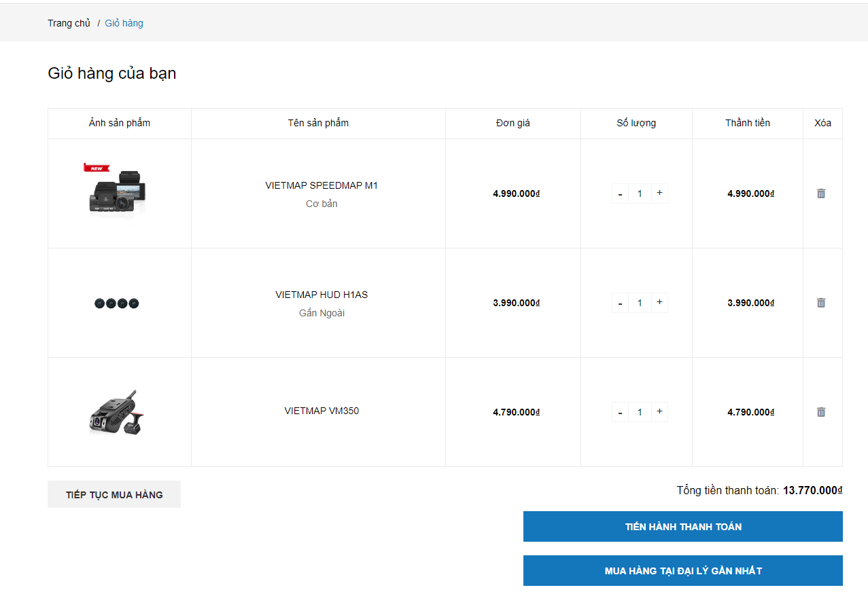

Section 2: footer

| Logo  📞0899.662.662    📧[sale.tdcorp@gmail.com](mailto:sale.tdcorp@gmail.com)  49 đường số 3 KDC Thăng Long Home, 563 Tô Ngọc Vân, Phường Tam Phú, Tp. Thủ Đức, Tp. Hồ Chí Minh | CHÍNH SÁCH  Bảo mật thông tin  Bảo hành sản phẩm  Giải quyết khiếu nại  Chính sách đổi trả  Chính sách giao hàng  Chính sách thanh toán | HỎI ĐÁP  Hợp chuẩn và hợp quy  Chính sách bán hàng  Các bước mua hàng  Chính sách hậu mãi  Các vấn đề kỹ thuật  Hợp tác  Hướng dẫn sử dụng | Map chỉ dẫn |
| --- | --- | --- | --- |

**TRANG THANH TOÁN**

Section1:

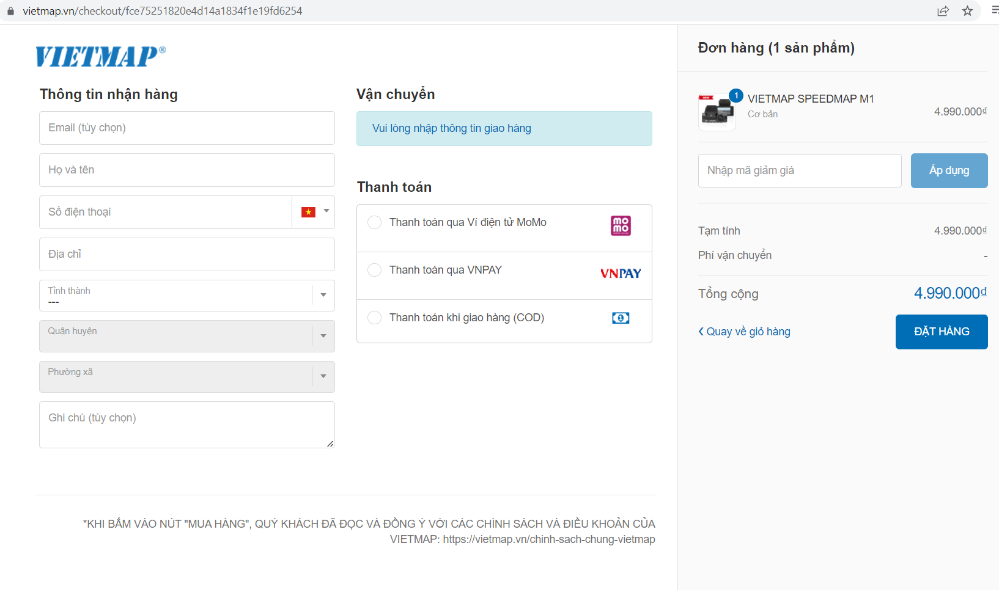

Section 2: footer

| Logo  📞0899.662.662    📧[sale.tdcorp@gmail.com](mailto:sale.tdcorp@gmail.com)  49 đường số 3 KDC Thăng Long Home, 563 Tô Ngọc Vân, Phường Tam Phú, Tp. Thủ Đức, Tp. Hồ Chí Minh | CHÍNH SÁCH  Bảo mật thông tin  Bảo hành sản phẩm  Giải quyết khiếu nại  Chính sách đổi trả  Chính sách giao hàng  Chính sách thanh toán | HỎI ĐÁP  Hợp chuẩn và hợp quy  Chính sách bán hàng  Các bước mua hàng  Chính sách hậu mãi  Các vấn đề kỹ thuật  Hợp tác  Hướng dẫn sử dụng | Map chỉ dẫn |
| --- | --- | --- | --- |

**KHÁC**

Ở giữa màn hình người dùng luôn có icon liên kết liên hệ

- Map

- Hotline

- Zalo

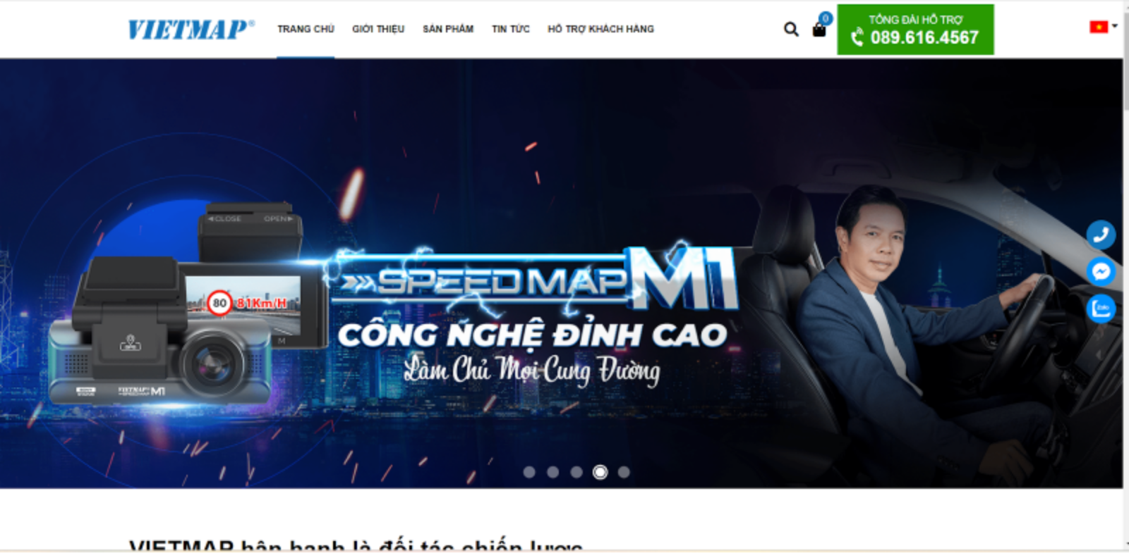

* Đối với máy tính

- Map

- Hotline: Click vào hiện số điện thoại

- Zalo: Click vào hiện khung zalo OA

* Đối với Mobile

- Map

- Hotline: Click hiện lựa chọn gọi zalo hoặc gọi thường

- Zalo: Click dẫn đến zalo OA